# 第3章 （章标题）

## 3.3 本章方法具体描述

在这一节，我将会详细介绍图像融合和模糊聚类模型，并给出整个方法的实现步骤，并且指出该方法的特点。

3.3.1 图像融合产生差值图像

图像融合技术指的是，通过……。

假设有两幅图像，两个源图像各自通过mean-ratio操作和log-ratio操作后被得到用来进行融合。下面的两个式子分别代表mean-ratio操作和log-ratio操作：

 (3-1)

 (3-2)

分别代表多时相SAR图像的局部均值。

基于小波变换的融合方案：第一，计算两幅图像的DWT，得到……融合规则的具体描述如下:

 (3-3)

 (3-4)

m和l分别代表mean-ratio图像和log-ratio图像。F表示新的融合图像。表示低频系数。表示相应的子图像的点(i,j)上的三个高频系数。局部区域的能量系数

 (3-5)

代表在相应图像的点(i,j)上小波系数的局部区域能量，表示以(i,j)为中心的局部窗口。表示在局部窗口附近第k个小波系数的值。在(3-3)和(3-4)中，低频段和高频段的小波系数被各自融合……

值得注意的是，该方法产生的差值图像被实现在多分辨率分解上，与log-ratio操作得到的差值图像相比……因此对于差异图的分析，采用一个新的FCM算法去分析通过小波融合产生的差异图。

3.3.2 新的模糊聚类算法

处理差异图的目的……在[16]里提到了快速广义的FCM算法(FGFCM)，通过……近来，Krindis 和 Chatzis已经提出一种健壮的FLICM聚类算法来纠正上面的缺点[12]。

1)FLICM聚类算法：……

2)改进的FLICM(RFLICM)：……

3.4 提出的想法

在实现上节提到的方法时，发现……在这里可以利用里面提到的MRF模糊聚类算法结合本章的离散小波变换，来进行变化检测。

## 3.5 实验结果及分析

这一节，为了验证上面改进的方法的有效性，在变化检测方面，我们将会利用一组数据集来进行验证。数据集为福卫2号卫星影像在2004年8月16日和2004年09月14日拍摄的台湾石门水库上游，图像的大小为252*349。

……

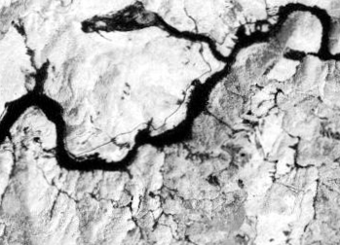 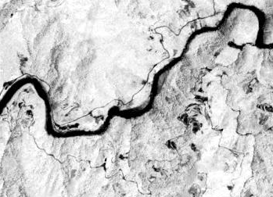

图3-1 不同时间下的石门水库的卫星图像

从上图可以看出石门水库在这段时间内，地貌发生了改变，下面我将会给出标准的变化检测示意图和上述几种聚类算法下的变化检测示意图，如下图所示。

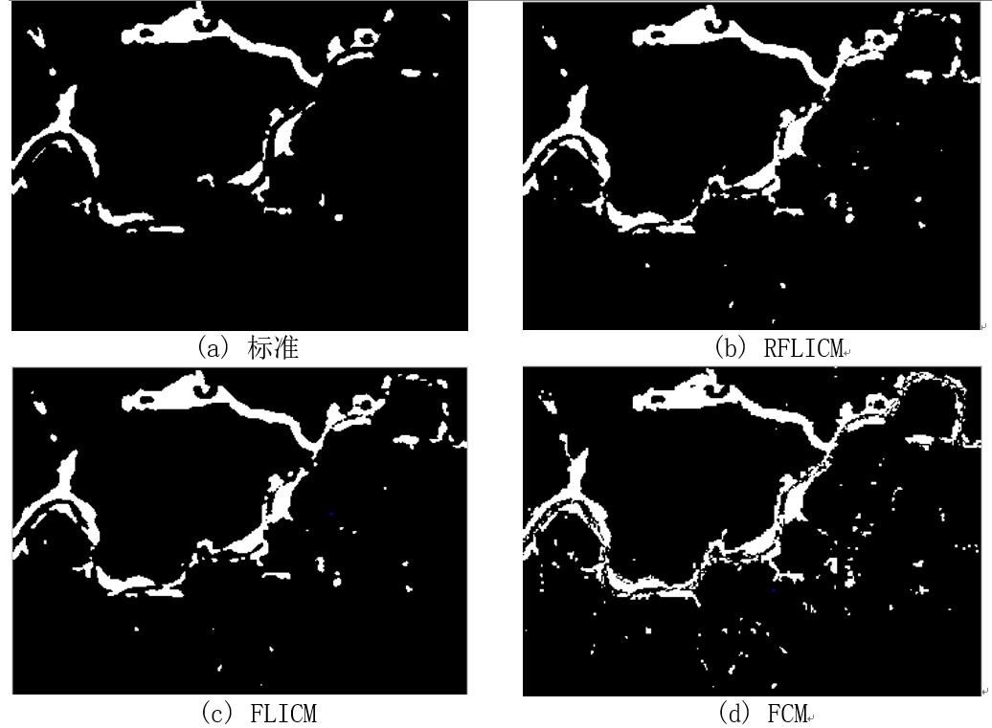

图3-2 标准的变化示意图和三种聚类算法的变化检测示意图

从上图可以看出b图和c图要明显好于d图……下面我们根据第二章提到的几个检测指标来评估这几个算法的检测性能，各个指标的数据如下表。

|  |  |  |  |  |
| --- | --- | --- | --- | --- |
| 不同聚类方法 | FA | MA | PCC | Kappa系数 |
| FCM | 2994 | 151 | 96.42% | 0.7304 |
| FLICM | 1703 | 132 | 97.91% | 0.8258 |
| RFLICM | 1428 | 105 | 98.26% | 0.8513 |

表3-1 不同的聚类算法的变化示意图的指标

从上表我们可以看出，……

# 参考文献

[1] 戴昌达,姜小光,唐伶俐.遥感图像应用处理分析.北京:清华大学出版社,2004.

[2] T.M.Lillesand ,R.W. Kiefer著,彭望琭等译.遥感与图像解译.北京: 电子工业出版社, 2003.

[3] 焦李成,公茂果,王爽等.自然计算、机器学习与图像理解前沿.西安:西安电子科技大学出版社, 2008.

[4] 范海生,马蔼乃,李京.采用图像差值法提取土地利用变化信息方法—以攀枝花仁和区为例.遥感学报, 2001, 5(1):75-80.

[5] Y.Bazi, L.Bruzzone, F.Melgani. “An unsupervised approach based on generalized Gaussian model to automatic change detection in multitemporal SAR image.” IEEE Transaction on Geoscience and Sensing Remote,2005,43(4):874-887.

[6] 孙强.基于统计模型的SAR图像处理与解译.西安电子科技大学博士论文, 2007.

[7] R.D.Johnson ,E.S. Kasischke. “Change vector analysis: a technique for the multitemporal monitoring of land cover and condition. ” International Journal of Remote Sensing,1998,19:11-426.

[8] L.Bruzzone, D.F.Prieto. “Automatic analysis of the difference image for unsupervised change detection.” IEEE Transaction on Geoscience and Remote Sensing,2000,38(3):1171-1182.

[9] 王幼亮.多时相遥感影像自动变化检测方法研究.西安电子科技大学硕士论文,2009.

[10] 马国锐,李平湘,秦前清.基于融合和广义高斯模型的遥感影像变化检测.遥感学报,2006,10(6):847-853.

[11] 王桂婷,王幼亮,焦李成.自适应空间邻域分析和瑞利-高斯分布的多时相遥感影像变化检测.遥感学报, 2009, 13(4):631-646.

……（其余参考文献略）